满天星班观察日志
日期 2025年 4 月 22 日
今日一日活动
宝宝 |  | 生活活动 |  |  |  |  | 其他活动
姓名 | 入园情绪 | 上午点心 | 午餐 | 午睡 | 下午点心 | 大便
王思瑞 | 好 | 鲜牛奶 √  椰香脆脆饼√ | 血糯米饭 √（一半）  羊肚菌肉沫炖蛋 √  蒜蓉空心菜√  生菜粉丝汤√ | 12：40前入睡。 | 陈皮苹果汤√  肉松饼√ | 无 | 上午：  一、晨间游戏活动  宝宝们入园后进行了自主游戏，游戏活动有娃娃家（小厨房）、室内滑滑梯、桌面游戏（益智玩具、美工玩具）、图书区。  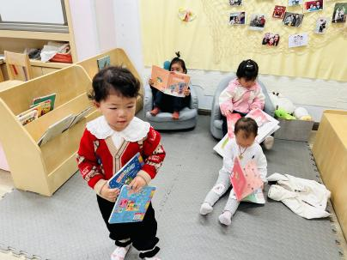  二、户外活动  （一）萌宠乐园  今天我们提前了早点时间，早点吃完后，宝宝们到萌宠乐园去给咕咕鸡还有小羊喂食啦！  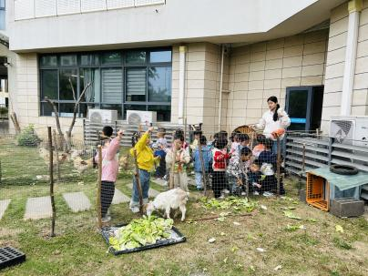  - 滑滑梯  给小动物喂完食物，宝宝们去玩滑滑梯了，好久没来玩滑滑梯了，宝宝都很开心。  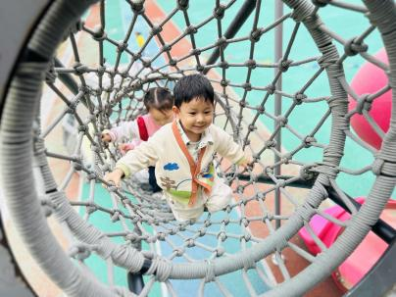  - 逛逛小菜地  滑滑梯玩好之后，宝宝们又去菜地逛了逛，我们的南瓜苗已经长出来好几颗了，辣椒长势也不错。  三、学习活动  （一）手指游戏  宝宝们玩了一些音乐游戏，有《棒棒糖》、《大巨人和小矮人》、《做果汁》、《小跳蚤》、《我的身体都会响》。  （二）建构雪花片：金箍棒  今天宝宝们认识了雪花片，学习“一字插”的技能，尝试用雪花片建构“金箍棒”，“雪花片真调皮，一个躺来一个站，长长的金箍棒拼出来。”  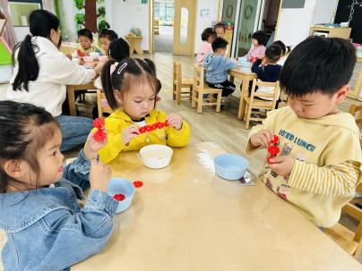  下午：  - 学习活动  午点后，宝宝们学习了一首新的音乐游戏《长鼻怪和大耳怪》。  歌词：  我在找一只长鼻怪，你有没有见过它，它的鼻子特别长、特别长，你说它鼻子特别长，它的鼻子有多长，这么长，不不不不不，这么长，不不不不不，这么长，差不多就这样。  我在找一只大耳怪，你有没有见过它，它的耳朵特别大、特别大，你说它耳朵特别大，它的耳朵有多大，这么大，不不不不不，这么大，不不不不不，这么大，差不多就这样。  它的鼻子这么长，它的耳朵这么大，大家好好想一想，那不就是大象。  - 延时班活动  宝宝们去喂了小羊和咕咕鸡，喂完小动物宝宝们又到综合区玩了一会儿摇摇马。  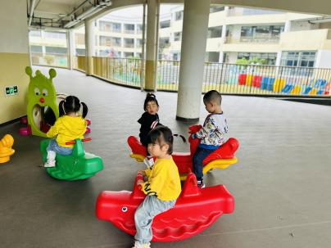
吴璧岑 | 好 | 鲜牛奶 √  椰香脆脆饼√ | 血糯米饭 √  羊肚菌肉沫炖蛋 √  蒜蓉空心菜√（少量）  生菜粉丝汤√ | 12：40前入睡。 | 陈皮苹果汤√  肉松饼√ | 无
陈锦瑜 | 好 | 鲜牛奶 √  椰香脆脆饼√ | 血糯米饭 √（少量）  羊肚菌肉沫炖蛋 √  蒜蓉空心菜×  生菜粉丝汤√ | 12：40前入睡。 | 陈皮苹果汤√  肉松饼√ | 无
付轩珞 | 好 | 鲜牛奶 √  椰香脆脆饼√ | 血糯米饭 √  羊肚菌肉沫炖蛋 √  蒜蓉空心菜×  生菜粉丝汤√ | 12：40前入睡。 | 陈皮苹果汤√  肉松饼√ | 无
张茉洵 | 好 | 鲜牛奶 √  椰香脆脆饼√ | 血糯米饭 √  羊肚菌肉沫炖蛋 √  蒜蓉空心菜√（一半）  生菜粉丝汤√ | 12：40前入睡。 | 陈皮苹果汤√  肉松饼√ | 无
吴心诺 | 好 | 鲜牛奶 √  椰香脆脆饼√ | 血糯米饭 √  羊肚菌肉沫炖蛋 √  蒜蓉空心菜√  生菜粉丝汤√ | 12：40前入睡。 | 陈皮苹果汤√  肉松饼√ | 无
马欣雨 | 好 | 鲜牛奶 √  椰香脆脆饼√ | 血糯米饭 √  羊肚菌肉沫炖蛋 √（一半）  蒜蓉空心菜√  生菜粉丝汤√ | 12：40前入睡。 | 陈皮苹果汤√  肉松饼√ | 无
陶悦 | 好 | 鲜牛奶 √  椰香脆脆饼√ | 血糯米饭 √（一半）  羊肚菌肉沫炖蛋 √  蒜蓉空心菜×  生菜粉丝汤√ | 12：40前入睡。 | 陈皮苹果汤√  肉松饼√ | 无
包星允 | 好 | 鲜牛奶 √  椰香脆脆饼√ | 血糯米饭 √  羊肚菌肉沫炖蛋 √  蒜蓉空心菜√  生菜粉丝汤√ | 12：40前入睡。 | 陈皮苹果汤√  肉松饼√ | 无
位知新 | 好 | 鲜牛奶 √  椰香脆脆饼√ | 血糯米饭 √  羊肚菌肉沫炖蛋 √  蒜蓉空心菜√（少量）  生菜粉丝汤√ | 12：40前入睡。 | 陈皮苹果汤√  肉松饼√ | 无
徐锦晔 | 刚入园时有一点情绪 | 鲜牛奶 √  椰香脆脆饼√ | 血糯米饭 √（少量）  羊肚菌肉沫炖蛋×  蒜蓉空心菜×  生菜粉丝汤× | 12：40前入睡。 | 陈皮苹果汤√  肉松饼√ | 无
任昱霖 | 好 | 鲜牛奶 √  椰香脆脆饼√ | 血糯米饭 √（一半）  羊肚菌肉沫炖蛋 √  蒜蓉空心菜√（一半）  生菜粉丝汤√ | 12：40前入睡。 | 陈皮苹果汤√  肉松饼√ | 无
石安饶 | 好 | 鲜牛奶 √  椰香脆脆饼√ | 血糯米饭 √（一半）  羊肚菌肉沫炖蛋 √  蒜蓉空心菜√（少量）  生菜粉丝汤√ | 12：40前入睡。 | 陈皮苹果汤√  肉松饼√ | 无
张羿琛 | 好 | 鲜牛奶 √  椰香脆脆饼√ | 血糯米饭 √  羊肚菌肉沫炖蛋 √  蒜蓉空心菜×  生菜粉丝汤√ | 12：40前入睡。 | 陈皮苹果汤√  肉松饼√ | 无
毛跃 | 好 | 鲜牛奶 √  椰香脆脆饼√ | 血糯米饭 √  羊肚菌肉沫炖蛋 √  蒜蓉空心菜×  生菜粉丝汤√ | 12：40前入睡。 | 陈皮苹果汤√  肉松饼√ | 无
陈胤辰 | 好 | 鲜牛奶 √  椰香脆脆饼√ | 血糯米饭 √  羊肚菌肉沫炖蛋 √  蒜蓉空心菜×  生菜粉丝汤√ | 13：20前入睡。 | 陈皮苹果汤√  肉松饼√ | 无
邹子沐 | 好 | 鲜牛奶 √  椰香脆脆饼√ | 血糯米饭 √  羊肚菌肉沫炖蛋 √  蒜蓉空心菜×  生菜粉丝汤√ | 12：40前入睡。 | 陈皮苹果汤√  肉松饼√ | 无
陈阳 | 好 | 鲜牛奶 √  椰香脆脆饼√ | 血糯米饭 √  羊肚菌肉沫炖蛋 √  蒜蓉空心菜×  生菜粉丝汤√ | 12：40前入睡。 | 陈皮苹果汤√  肉松饼√ | 无
刘翊鸣 | 好 | 鲜牛奶 √  椰香脆脆饼√ | 血糯米饭 √  羊肚菌肉沫炖蛋 √  蒜蓉空心菜√（一半）  生菜粉丝汤√ | 12：40前入睡。 | 陈皮苹果汤√  肉松饼√ | 无
魏浩炎 | 好 | 鲜牛奶 √  椰香脆脆饼√ | 血糯米饭 √（一半）  羊肚菌肉沫炖蛋 √  蒜蓉空心菜√  生菜粉丝汤√ | 12：40前入睡。 | 陈皮苹果汤√  肉松饼√ | 无
孟瑞琳 | 刚入园时有一点情绪 | 鲜牛奶 √  椰香脆脆饼√ | 血糯米饭 √  羊肚菌肉沫炖蛋 √（少量）  蒜蓉空心菜√（少量）  生菜粉丝汤√ | 12：40前入睡。 | 陈皮苹果汤√  肉松饼√ | 1
李若涵 | 好 | 鲜牛奶 √  椰香脆脆饼√ | 血糯米饭 ×  羊肚菌肉沫炖蛋×  蒜蓉空心菜×  生菜粉丝汤× | 12：40前入睡。 | 陈皮苹果汤√  肉松饼√ | 无
肖柠舟 | 好 | 鲜牛奶 √  椰香脆脆饼√ | 血糯米饭 √  羊肚菌肉沫炖蛋×  蒜蓉空心菜√（一半）  生菜粉丝汤√ | 12：40前入睡。 | 陈皮苹果汤√  肉松饼√ | 无
周昕妤 | 好 | 鲜牛奶 √  椰香脆脆饼√ | 血糯米饭 √  羊肚菌肉沫炖蛋 √  蒜蓉空心菜√  生菜粉丝汤√ | 12：40前入睡。 | 陈皮苹果汤√  肉松饼√ | 1

